ANC, choisir les fréquences que l’on entend
[simulation informatique]
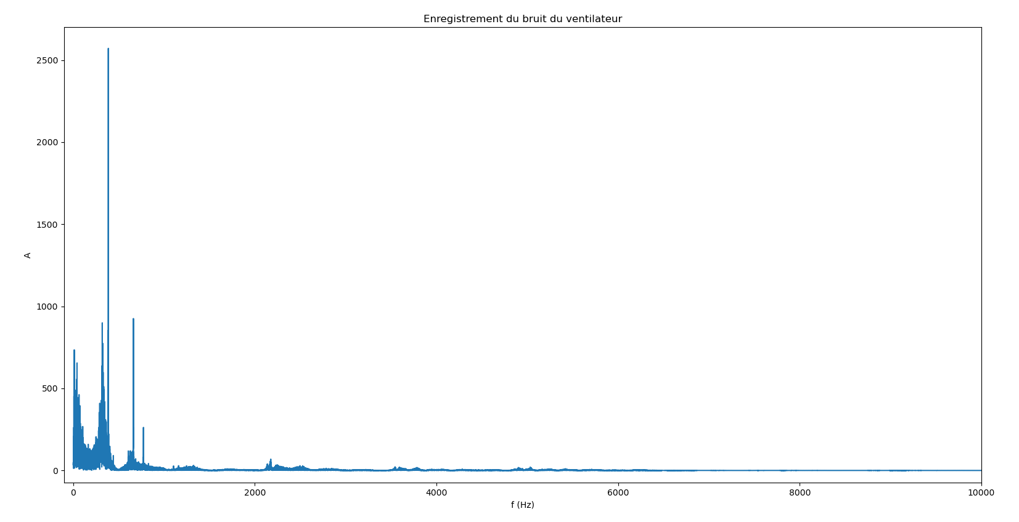
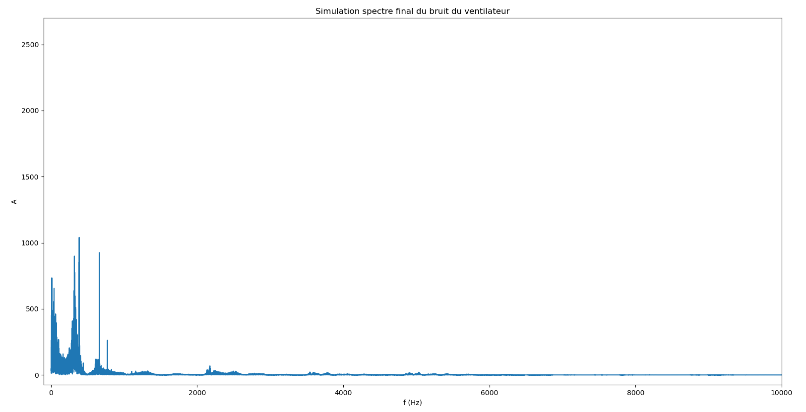
[Architecture]
traitement du signal .wav enregistré : création du spectre en fréquences, récupération des données
sélection des fréquences à atténuer
création du signal contre : boucle à retour pour déterminer le déphasage de chaque fréquence
simulation finale : signal d’origine + signal contre
/!\ impossible en temps réel car temps d’exécution trop long
ANC, analyse sonore en temps réel
[expérience]
Ordinateur
Programme python
HP
HP
micro
GBF
signal contre
sinusoïde
f = 100Hz

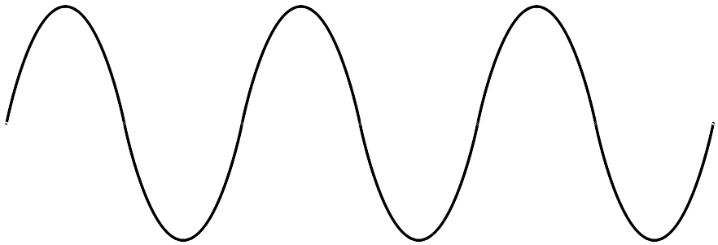

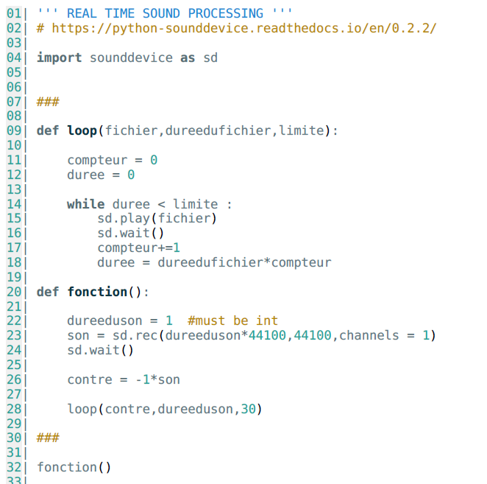
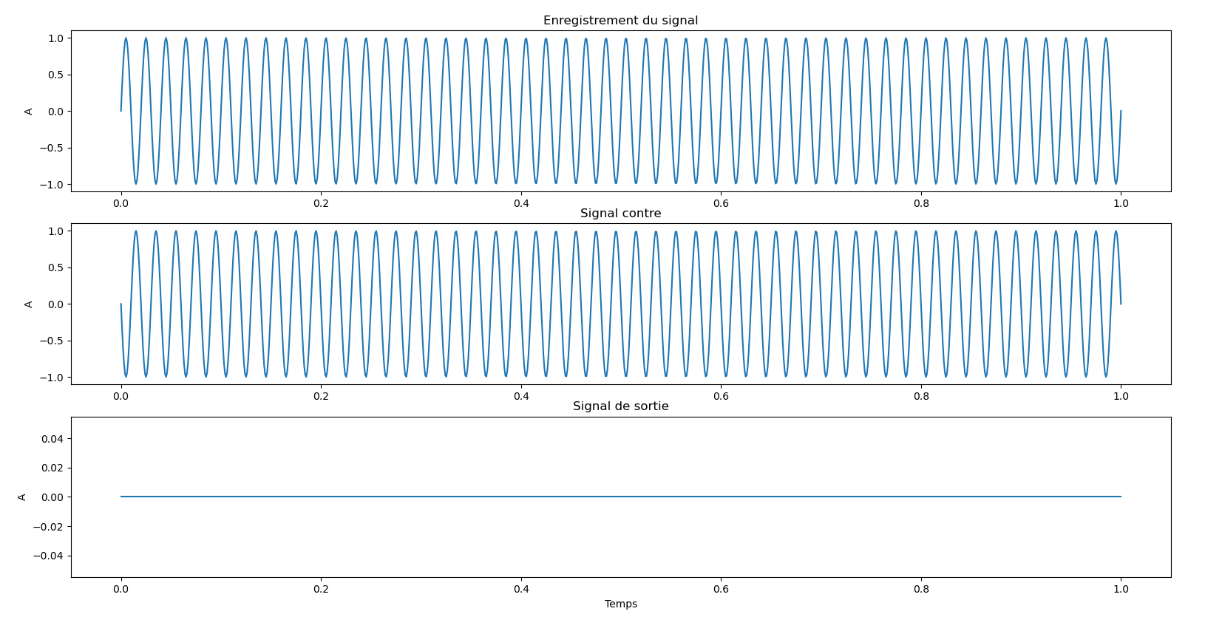
HP G
HP D
Audacity

micro

signal opposé

